Informatika

1. Typy dát:
Z hľadiska jednej operácie môžeme dáta, s ktorými sa v nej pracuje, rozdeliť na dáta vstupné, dáta výstupné, dáta pracovné a dáta obsiahnutá vo vlastnej operácii – konstanty.
Konstanty sú údaje, ich hodnota je známa už pred začatím perácie a preto môžu byť popísané priamo v danej operácii. Prevedením operácie sa ich hodnota nemení. Spravidla bývajú v operácii zapísané svojou priamou hodnotou (číslo, reťazec znakov, atd.).
Pracovné dáta sú používané iba v priebehu operácie, ich hodnota pred započítaním operácie nie je známa. Sú to medzivýsledky operácie. Pre ich popis v operácii sa používajú symbolické názvy, ktoré označujú miesto vyhradené v pamäti pre hodnoty – premenné. Tieto dáta sa vytvárajú v priebehu operácie a po jej skončení nie sú prístupné (zanikajú).
Hodnoty vstupných a výstupných dát nie sú v okamžitej formulácii operácie známe. Preto sa v zápise operácie zapisujú opäť pomocou symbolického názvu premennej. Vstupné dáta do operácie vstupujú a výstupné dáta ako výsledok operácie vystupujú, t. j. hodnoty dát vstupujúcich sú známe až pred konkrétnym započítaním operácie, hodnoty výstupných dát až po ich ukončení.
Z hľadiska hodnôt, ich môžu dáta nebyť, definujeme typy dát alfanumerických, numerických, alfabetrických a logických.
Logické dáta vypovedajú o pravdivosti určitého výroku. Existujú iba dva možné údaje logického typu a to pravda (výrok platí) alebo nepravda (výrok neplatí). Logické dáta sa na rozdiel od ostatných dát bežne nevyskytujú. Pri riešení úlohy sa používajú ako pomocné dáta, ktoré zachytávajú určitú vlastnosť skúmaného objektu. Oproti iným typom dát im nemôžeme priradiť presne definovaný znak. Pre vyjadrenie obsahu používame opis (logická „0“ alebo „1“, „pravda“ alebo „nepravda“, „TRUE“ alebo „FALSE“ a pod.). Niektoré operácie môžu byť vyhradené iba pre spracovanie logických dát (napr. IFTRUE condition THEN ... =PLATÍ podmienka POTOM...).
Alfanumerické dáta môžu obsahovať všetky znaky, povolené kódovou tabuľkou počítača, t.j. číslice, malé a veľké písmená, medzera, špeciálne znaky. Hovoríme im preto aj dáta znakové. Tieto dáta sa skladajú z ľubovoľnej postupnosti – reťazec znakov, preto ich môžeme nazývať aj dáta reťazové. V programových prostriedkoch (jazykoch) bývajú tieto dáta pre odlíšenie uzatvorená v reťazových zátvorkách (napr. úvodzovky „“, apostrofy ´ a pod.).
Dáta numerické sú podmnožinou dát alfanumerických. Sú vytvorené z kombinácií čísel a troch špeciálnych znakov: znaky pre oddelenie prirodzených a racionálnych častí čísel (bodka, alebo čiarka) a znamienok plus a mínus pre určenie kladnosti alebo zápornosti čísla. Iné znaky nie sú v numerických dátach povolené. Tieto dáta môžu byť celočíselné, reálne čísla, kladné aj záporné. Nesmú obsahovať znak medzera!
Dáta alfabetické sú podmnožinou alfanumerických dát. Obsahujú iba veľké alebo malé písmená abecedy a znak medzera.

2. Vzťah medzi dátami, informáciou a znalosťami:
...košeľa, auto, jablko, 12, hodinky, zelená...
ÚDAJE (dáta)
... zelené jablko, 12 hodín, pokazené auto...
INFORMÁCIE
ZNALOSTI
Znalosti sú výsledkom spracovania informácií.

3. Vyjadrenie množstva informácie pri prenose jedného prvku abecedy zdroja
správ:
Množstvo informácie – kvantitatívna teória informácie. 1 bit je množstvo informácie, ktoré získame správou o realizácii jedného z dvoch možných rovnako pravdepodobných stavov
I = log2(N)
I – množstvo informácie
N – počet možností

Príklad:
Hod mincou – strany 1 a 0 Záver
1. hod môže nastať stav 1. hod = 2 možnosti (2¹) = 1 bit
1, 0
2. hod môže nastať stav 2. hod = 4 možnosti (2²) = 2 bity
11, 01, 10, 00
3. hod môže nastať stav 3. hod = 8 možností (2³) = 3 bity
111, 110, 101, 100, 011, 010, 001, 000
Platí: I = log2(N)

4. Kedy má zdroj maximálnu a kedy minimálnu entropiu:
Zdroj má maximálnu entropiu vtedy, ak je pravdepodobnosť výskytu všetkých sledovaných javov rovnaká.
Zdroj má minimálnu entropiu vtedy, ak entropia ľubovoľného javu A1 sa blíži k 0 ak sa pravdepodobnosť p1 blíži k 1.

5. Prevod čísla z dekadického tvaru na binárny tvar:
(14)10 – ()?
Binárna – desiatkové číslo vydelíme základom sústavy (2) a opisujeme zvyšky. Výsledok opíšeme v opačnom poradí ako sme delili (zozadu)

14 | 7 | 3 | 1 | 0
:2 | 0 | 1 | 1 | 1
(14)10 – (1110)2
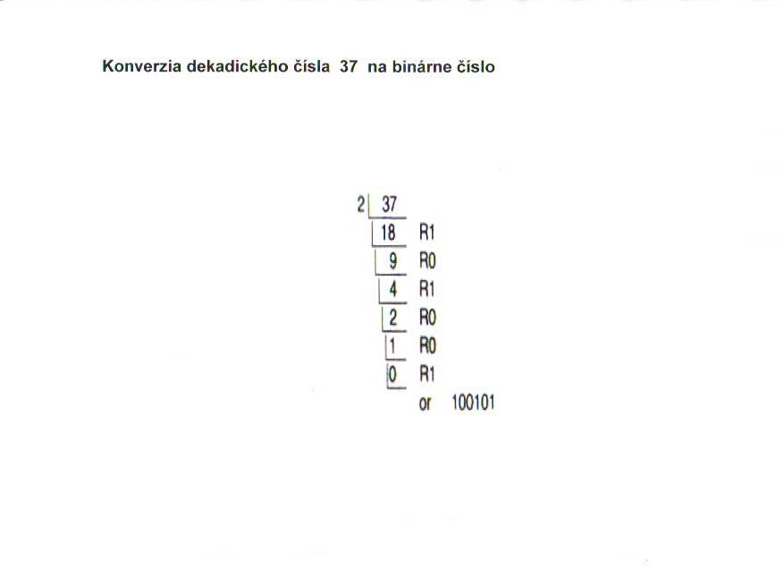

6. Prevod z binárneho na dekadický tvar:
Binárna:
1*2³ + 1*2² + 1*2¹ + 0*2º = 1*8 + 1*4 + 1*2 + 0*1 = 14
(1110)2 – (14)10
Binárna matematika:
0 + 0 = 0
1 + 0 = 1
0 + 1 = 1
1 + 1 = 0 a 1 prenesieme do vyššieho rádu
čiže 1 + 1 = 1 0
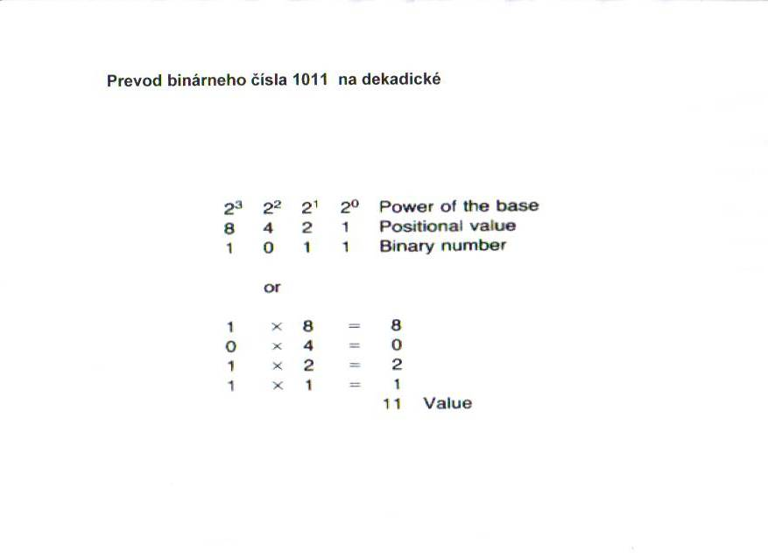

7. Prevod dekadického čísla na hexadecimálne číslo:
Osmičková – desiatkové číslo vydelíme základom sústavy (8) a opisujeme zvyšky. Výsledok opíšeme v opačnom poradí ako sme delili (zozadu).

14 | 1 | 0
:8 | 6 | 1
(14)10 – (16)8

8. Prevod hexadecimálneho čísla na dekadické:
Osmičková :
1*8¹ + 6*8º = 1*8 + 6*1 = 14
(16)8 – (14)10

9. Všeobecná schéma komunikačného procesu:
KK
ZI
GK
VY
PR
DK
PI
ZP
ZI – zdroj informácií
GK – generátor kódu – transformuje správu a mení ju na signál
VY – vysielač
KK – komunikačný kanál
PR – prijímač
DK – dekóder – spätné dekódovanie správy aby bola zrozumiteľná
PI - príjemca
ZP – zdroj porúch – informačné šumy

10. Kritériá pre triedenie systémov:
Typy systémov – triedenie:
* podľa vzťahu k realite (hmotné, abstraktné)
* podľa vzťahu (interakcie) s okolím (uzavreté, relatívne izolované, otvorené)
* podľa pôvodu vzniku (umelé, prirodzené)
* podľa spôsobu chovania (deterministické, stochastické, s cieľovým chovaním, bez cieľového chovania, s náhodným chovaním, sekvenčné, adaptívne, neadaptívne)
* podľa chovania v čas (statické, dynamické – nespojité a spojité)
* podľa obsahu (informačné, organizačné, atď.)

11. Príklady systémov podľa interakcie (vzťahov) s okolím:
* uzavreté (absolútne izolované) – nemajú podstatné okolie – izolovanosť
vymedzujeme z pohľadu výmeny látkovej, energetickej, informačnej a pod.
* relatívne izolované – väzba s okolím presne definovaná a iba cez hraničné
prvky. Príkladom pre tento typ systému môže byť akýkoľvek podnik. Jeho vstupne väzby
sú presne definované (materiál, financie, pohľadávky, pracovníci, zmluvy s odberateľmi) a podľa nich sa riadi aktivita systému – podniku, t.j. jeho výstupy – výrobky, ktoré realizuje u zákazníka. Zaistenie výstupov sa realizuje prostredníctvom vnútorných väzieb v systéme.
* otvorené – majú podstatné okolie, existuje veľa nepresne definovaných väzieb. Medzi
systémom a okolím prebieha nepretržitá výmena hmotne - energetická i informačná.
Príkladom takéhoto systému môže byť lúčny porast, ktorý má veľmi mnoho väzieb s okolím (s geologickým podkladom, pôdnym edafónom, okolitými porastmi, atmosférou atd.), ktoré nie sme schopní jednoznačne definovať.

12. Funkčné typy systémov (chovanie systémov):
* systém s jednoduchou funkciou – priebežné (vstup zodpovedá výstupu – kúpa tovaru), oneskorovacie (výstup je oneskorený o časovú konštantu – výroba vína)
* zvodný systém – funkčne konjunktívny-spojenie (výstup sa realizuje iba vtedy ak pôsobia všetky vstupy – pripočítanie úrokov v banke), funkčne disjunktívny-rozdelenie (výstup sa realizuje ak je splnený aspoň jeden vstup – počítačové vedenie účtovníctva), paralelne sčítací (výstup je algebraickým súčtom všetkých vstupov)
* rozvodný systém – vypracovanie v otázke číslo 13
* kombinované systémy
* systém s vlastnou spätnou väzbou – sebaovládacie a sebakontrolné, pamäťové, kombinované

13. Uveďte príklad „rozvodného systému“:
Y1 = f(X1), Y2 = f(X2),... – prenosová funkcia

Systém
X
Príklad: štátny rozpočet, rozvod – plynu, elektrickej energie, tepelnej vody...

14. Triedenie cieľov systémov aj z uvedením príkladov:
* Podľa povahy – ekonomické, sociálne, politické, vedecké, atď.
* Podľa úrovne delenia – makroštrukturálne a mikroštrukturálne
* podľa časového horizontu:
- základný – na jeho dosiahnutí má systém prvoradý subjektívny záujem
- strategický – dlhodobé zámery – obsahuje optimálne riešenie, formulovaný kvalitatívne
- taktický – formulovaný kvantitatívne – nevýrazné a nie dlhodobé zmeny v systéme
- operatívny – krátkodobá platnosť, veľmi podrobný

15. Definícia pojmu kódovanie:
Kódovanie je zobrazenie ľubovoľného znaku abecedy (kódovaná abeceda) postupnosťou znakov z inej množiny prístupných znakov (kódovacia abeceda...)
* číslicové – kombinácia číslic
* znakové – kombinácia znakov
* grafické – kombinácia obrázkov
Príklad:
Kódovaná veta: Dnes je pekne.
Číslicové kódovanie:
d | n | e | s | j | p | k | . | „medzera“
1 | 2 | 3 | 4 | 5 | 6 | 7 | 9 | 0
Znakové kódovanie:
d | n | e | s | j | p | k | . | „medzera“
X | Y | K | P | L | M | N | A | B
Grafické kódovanie:
d | n | e | s | j | p | k | . | „medzera“
۩ | ☺ | ▲ | ☼ | ♣ | ♪ | ♂ | ○ | ◘

16. Význam ASCII kódu:
ASCII - 7 bitový kód = 128 znakov
Ovládacie povely (koniec riadku, riadkovanie, stránkovanie atď.), alfanumerické znaky, medzera, číslice 0 – 9, znaky anglickej abecedy, špeciálne znaky (interpunkčné znamienka, „počítačové znaky“ @ - alt64, # - alt35
Odvodené ASCII 8 bitový kód = 256 znakov
ISO 8859-2
ISO LATIN II. (os UNIX)
PC LATIN II. (čeština – obsahuje stredoeurópske latinkové sady)

17. Definícia pojmu algoritmus:
Algoritmus je presný popis definujúci postupnosť krokov, ktoré vedú od vstupu k výstupu...
* návod na obsluhu zariadenia
* recept na pečenie koláča
* technická dokumentácia
* návod na výrobu
* manuál k mobilnému telefónu

18. Základné prvky algoritmov:
* premenné – vstupné, pracovné, výstupné
* začiatok algoritmu
* koniec algoritmu
* kroky algoritmu
* podprogramy
* podmienky – binárna relácia + logické spojky(=, , , and, or, not...)
* rozhodovacia sekvencia – vyhodnotenie podmienky a pokračovanie podľa výsledku hodnotenia)
* cyklus – opakovanie kroku
* skok – prerušenie prirodzenej postupnosti krokov

19. Vzťah medzi úrovňou riadenia a úrovňou spracovania dát
strategická
manžérska
operačná
znalosti
informácie
dáta
* Strategická úroveň – proces rozhodovania o cieľoch organizácie, o zmenách v cieľoch, o zdrojoch, o politike riadenia – hľadá stratégiu činnosti organizácie
* Manažérska úroveň – zisk a ekonomické využitie zdrojov
* Operačná úroveň – zabezpečenie efektívnej a účinnej realizácie úloh

20. Fázy životného cyklu IS:
a) Stratégia – Fáza stratégia je počiatočná fáza životného cyklu systému. V tejto fáze je vytvorený počiatočný popis systému a jednotlivých operácií. V priebehu tejto fázy je nutné študovať operácie, ktoré systém vykonáva, a zistiť, ktoré z nich prebiehajú efektívne, a ktoré je možné vylepšiť.
b) Analýza – Druhou fázou vývoja systému je analýza. Identifikujú sa jednotlivé operácie, ktoré musí systém vykonávať a odpovedajúce dátové elementy, ktoré sú nutné pre podporu aplikácií.
c) Návrh – Po ukončení analýzy je možné vykonať mapovanie zistených systémových požiadaviek na špecifickú schému aplikácie a komponenty modulov, ktoré tvoria počiatočný návrh systému.
d) Implementácia – Po ukončení návrhu systému je možné implementovať databázu aj klientské aplikácie systému. Implementácia nových aplikácií obyčajne prebieha v testovacom prostredí.
e) Testovanie – Po dokončení implementácie je možné začať testovať systém. V prípade zistenia akýchkoľvek problémov sa vykoná modifikácia jednotlivých komponentov systému.
f) Produkcia – Po ukončení testovania je možné systém preniesť z testovacieho do prevádzkového prostredia a firma môže začať používať vytvorený systém.

- plány systému (potreba, uskutočniteľnosť / realizovateľnosť)
- stanovenie požiadaviek na systém (analýzy, stanovenie požiadaviek)
- vývoj systému (návrh na viacerých úrovniach podrobnosti)
- implementácia systému (vlastná implementácia, testovanie a overovanie, integrovanie systému)
- prevádzka a údržba (zavedenie do prevádzky, prevádzka, údržba

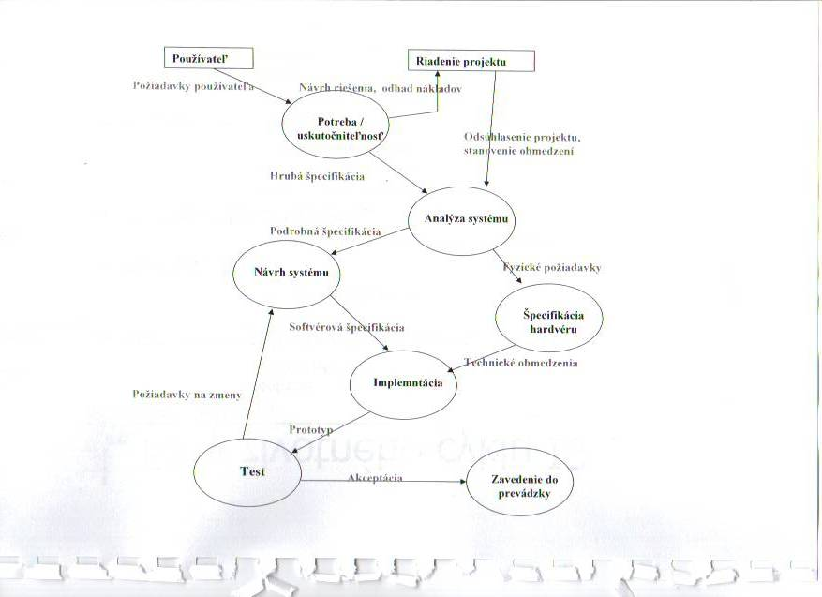

21. Uveďte príklady dvoch entít so vzťahom 1:1, 1:N a N:M :
1:1 prezident : štát
1:N učiteľ : predmet
N:M objednávka : tovar

22. Uveďte dve entity a definujte ich atribúty:
Entita – zamestnanec
Atribúty – meno, priezvisko, vek, ...

23. K čomu slúži DED diagram:
Je to grafický prostriedok určený na reprezentáciu toku dát a informácií v navrhovanom systéme.

Zdroj alebo cieľ toku dát

Tok dát
transformácia vstupu na výstup

dočasný sklad dát

24. Funkcie databázového systému (banky dát):
* slúži ako zdroj dát vo vnútri automatizovaného IS
* slúži pre potreby spracovania dát
* uchováva dáta vo vhodnej a rýchlo prístupnej forme
* poskytuje dáta užívateľom podľa ich okamžitých požiadaviek
* slúži na definovanie a redifinovanie dát v databáze
* slúži k tvorbe odvodených informácií zo základných dát

25. Typy dátových modelov:
* Hierarchický model – usporiadanie pomocou stromovej štruktúry. Začína koreňovým prvkom („root“), každý ďalší prvok vychádzajúci z koreňa je podriadený koreňu. Neobmedzený počet úrovní v stromovej štruktúre (Vvýhoda). Jednoducho realizovateľný model (výhoda). Striktné obmedzenie hierarchiou – redunadantnosť záznamov (nevýhoda). Zložitá aktualizácia (nutné aktualizovať celú vetvu) (nevýhoda).
* Sieťový model – usporiadanie pomocou sieťovej štruktúry, univerzálny pre väčšinu aplikácií, prvky nie sú navzájom podriadené alebo nadriadené. Je možné definovať ľubovoľné väzby medzi prvkami bez obmedzenia (výhoda), minimalizácia redundancie, extrémne nároky na pamäťový priestor (nevýhoda).
Relačný model – usporiadanie pomocou relačnej štruktúry, dáta sú logicky usporiadané v matici, dáta sú uložené po vetvách v samostatných súboroch a relácie sa realizujú až v čase potreby, flexibilný (výhoda)

26. Režimy prenosu dát:
* PRESUN – je operácia, pri ktorej sa obsah vysielajúcej premennej presunie do obsahu prijímanej premennej a z vysielajúcej premennej sa odstráni.
* KÓPIA – je operácia, pri ktorej sa obsah vysielajúcej premennej uloží do prijímanej premennej. Výsledkom operácie kópie je „zdvojenie“ dát (rovnaký obsah vysielajúcej i prijímajúcej premennej), zatiaľ čo výsledkom presunu je nový obsah prijímanej premennej a zničenie obsahu vysielajúcej premennej.
* Pri PRIRADENÍ - sa hodnota premennej alebo konštanty uloží do prijímajúcej premennej.
* Pri TESTOVANÍ – sa porovnávaná hodnota premennej s hodnotou konštanty, alebo hodnotou inej premennej (napr. rovnosť alebo nerovnosť dvoch čísel, test relácie, .t.j. či hodnota premennej je väčšia/menšia než iné číslo atď.). Podľa charakteru testovania je výsledkom pravdivosť (logická) hodnota, prípadne priamo hodnota, napr. počet znakov premennej.
Pre LOGICKÉ dáta sú okrem presunových operácií prípustné operácie konjunkcie, disjunkcie a negácie. Logické premenné sa môžu testovať, či majú pravdivostnú hodnotu TRUE alebo FALSE. Hodnota logických premenných je výsledkom testovania (logických, relačných) operácií , ktoré sa konštruujú pomocou konštant, premenných a aritmetických výrazov v kombinácii s relačnými operátormi. Testovanie logickej operácie sa používa pre vetvenie algoritmu (programu).
NUMERICKÉ premenné a konštanty, ktoré sú spojené (kombinované) pomocou aritmetických operátorov (+, -, *, /), vytvárajú aritmetické výrazy. V aritmetických výrazoch ide (obdobne ako v matematike) zátvorkami meniť prioritu prevádzaných aritmetických operácií. Numerické dáta je možné testovať, t.j. môžu tieto dáta vystupovať v relačných restoch, ich výsledkom je pravdivostná alebo relačná hodnota.
ALFANUMERICKÁ (REŤAZCOVÉ) dáta môžu vystupovať do operácií testovania a do reťazových operácií. Pri testovaní reťazcov alfanumerických znakov sa zisťuje dĺžka obsahu premennej (počet znakov), výskyty jednotlivých zadaných znakov či ich skupín a pod. Reťazové operácie pracujú s celými reťazcami znakov alebo s ich časťami (podreťaze), kedy sa prevádza napr. zlučovaním reťazcov, vynímaním podreťazcov z celku, náhrada jedného podreťazca (postupnosti znakov) znakov iným apod.

27. Typické dátové rozhrania (RS-232, IrDa, WiFi, Bluetooth, USB) a spôsob ich využitia na príkladoch:
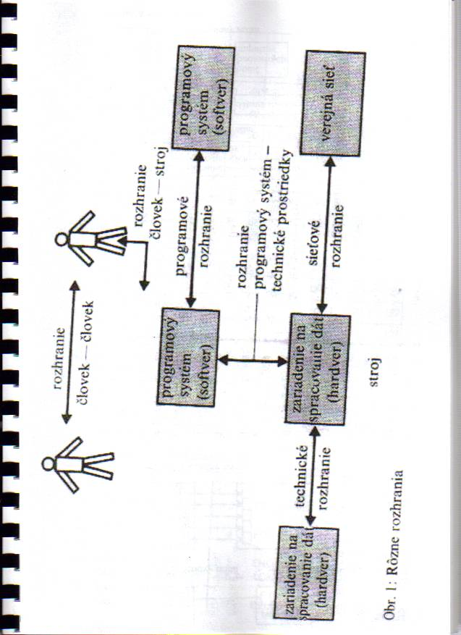

28. Hierarchia pamätí počítača: 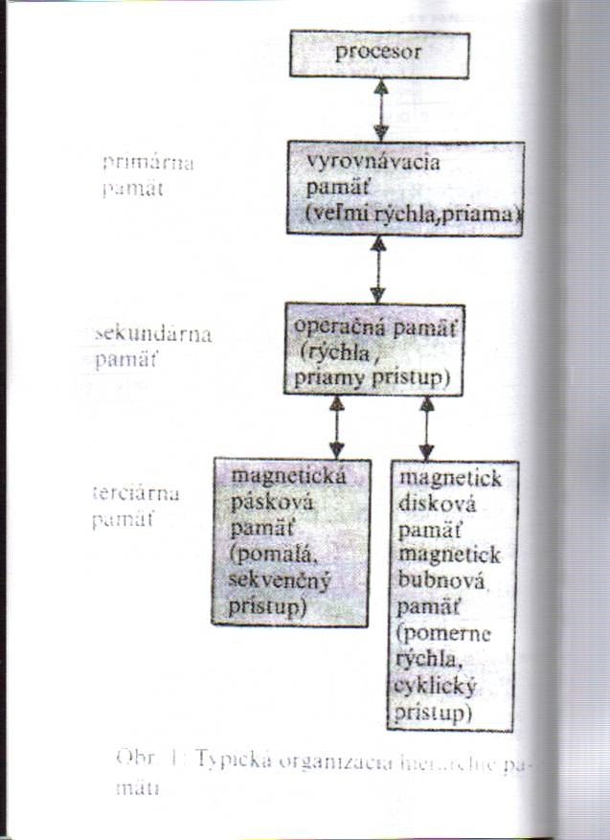

29. Funkčné jednotky von Neumannovho počítača, uveďte príklady vstupných a výstupných jednotiek:

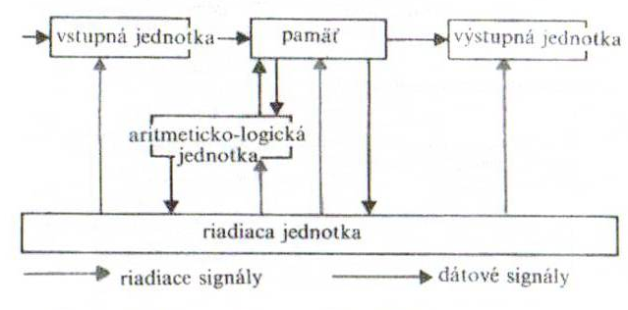

30. Štruktúra programového vybavenia počítača:
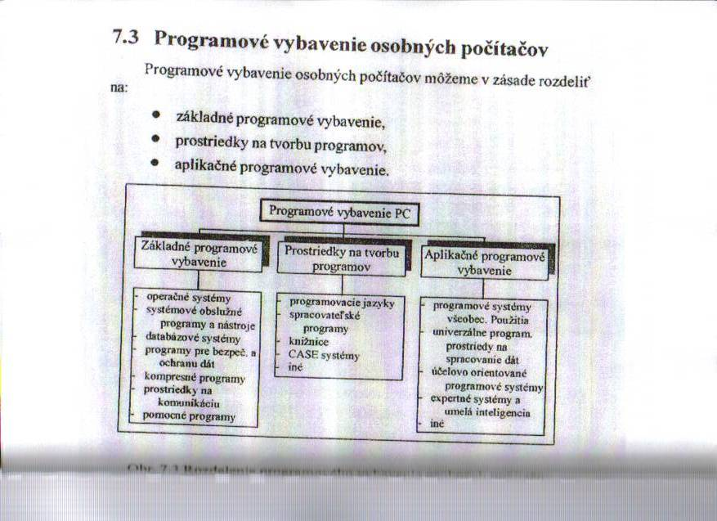

31. Funkcie operačného systému počítača:
* komunikácia s užívateľom prostredníctvom periférnych zariadení
* prideľovanie prostriedkov systému užívateľom alebo aplikáciám
* prideľovanie času užívateľom (tzv. timesharing) alebo aplikáciám (multitasking)
* organizácia programov a súborov údajov na vonkajších pamäťových médiách
* vytváranie a spúšťanie užívateľských programov
* diagnostické funkcie autokontrola systému, možnosť analýzy a odstraňovania chýb
* zabezpečovacie funkcie ochraňuje systém proti strate údajov pri výpadku napätia, proti neoprávnenej alebo neodbornej manipulácii, ktorá by mohla poškodiť programové produkty
* komunikácia s inými systémami (počítačmi) v sieti pri použití sieťových operačných systémov

32. Charakterizujte disciplíny informatiky:
Informatika, ako každá veda v duchu svojho poslania študuje rôzne predmety, podľa ktorých sa delí na disciplíny:
* teoretické – patrí sem hlavne diskrétna matematika a jej disciplíny (teória grafov, kombinatorika, matematická logika) a iné.
* teoreticko - aplikované – medzi ne patrí štúdium algoritmov, údajových štruktúr, programovacích jazykov, paralelných a distribuovaných systémov
* medzi aplikované disciplíny patrí analýza a budovanie rôznych informačných systémov, operačných systémov, kompilátorov, databázových systémov, softvérové inžinierstvo, počítačová grafika, počítačové siete a iné.
* k technickým disciplínam zaraďujeme všetky disciplíny súvisiace s hardvérovou architektúrou počítačových systémov
* rôzne hraničné disciplíny ako umelá inteligencia (spolu s ostatnými kognitývnymi vedami), medicínska informatika a iné.

33. Predmet štúdia informatiky:
Informatika je veda o informácii a jej automatickom spracovaní. Často, no nie výlučne sa študuje ako súčasť vedy o počítačoch a informačných technológiách. Jej súčasne využitie je úzko späté s rozvojom výpočtovej techniky.
Informatika tiež obsahuje:
- štúdium aplikácie informatiky v organizáciách
- jej využitie a interakciu medzi ľuďmi, organizáciami a informačnými systémami
- interakcia človeka s počítačom (HCI) a spôsoby ako ľudia vytvárajú, používajú a hľadajú infomácie
Hlavný predmet štúdia informatiky je:
- štruktúra
- vytváranie
- manažment
- uchovanie
- získavanie

34. Objasnite pojem Informácia:
Informácia je slovo s mnohými významami, ktoré závisia na kontexte, ale vo všeobecnosti sa dá opísať ako predpis blízky pojmom význam, poznatok, signál, inštrukcia, komunikácia, reprezentácia a mentálny podnet.
Informácia zahrňuje v sebe správu spolu s jej významom pre príjemcu.
Je to správa, ktorá:
- vyjadruje istý stav
Správa sa stáva informáciou:
- buď v dôsledku ľudskej interpretácie
- alebo tým, že ju spracujú algoritmy
- alebo že je uložená v súboroch
Podľa Shannonovej teórie informácie je informácia mierou stredného informačného obsahu, prenositeľného daným kódovaním

35. Charakteristika operačného systému a jeho hlavné časti:
Operačný systém (skratka OS) je základné programové vybavenie počítača. Je to „rozhranie“, ktorým používateľ komunikuje s hardvérom.
Všeobecne rozlišujeme tieto časti OS:
- Jadro
- Monitor
- Ovládače

36. Charakteristika a význam počítačových sietí, ich klasifikácia podľa rozľahlosti:
Počítačová sieť je súhrnné označenie technických prostriedkov, pomocou ktorých je realizované prepojenie a výmena dát medzi počítačmi.
Význam počítačových sietí:
- zdieľanie údajov – vďaka tomu, že dátové súbory sú uložené na serveroch siete a pripojení používatelia majú k nim prístup, môže potrebné dátové súbory spracovávať viac používateľov siete súčasne.
- zdieľanie prostriedkov – umožňuje pracovným staniciam spoločne používať prostriedky siete, ktoré ponúkajú servery siete. Najčastejšie ide o zdieľanie diskov, keď lokálne disky pracovných staníc nemajú kapacitu a zdieľanie tlačiarní.
- zvýšenie spoľahlivosti systému – v súvislosti so zdieľaním prostriedkov je možné v prípade poruchy zdieľaného prostriedku nahradiť tento prostriedok iným (tlačiareň...) a systém môže pracovať ďalej.
Počítačové siete podľa rozľahlosti:
* PAN – veľmi malá osobná sieť. Spolupracujúce zariadenia obvykle slúžia len jednej osobe (typicky prepojenie mobilu a počítača, PDA, notebook...), na prepojenie sa obvykle používajú bezdrôtové technológie (WiFi, IrDA, BlueTooth).
* Local area network (LAN) – lokálna počítačová sieť. Spájajú uzly (počítače) v rámci malého územia, resp. v rámci jednej budovy rádovo do vzdialenosti sto metrov. Slúžia hlavne pre zdieľanie dát a zdrojov (zariadení) v rámci jednej firmy, budovy, lokality.
* Metropolitan area network (MAN) – metropolitná sieť. Sieť tohto typu prepája lokálne siete v mestskej zástavbe – obvykle je obmedzená na jedno mesto. Spája do vzdialenosti rádovo desiatky km.
* WAN – rozsiahla sieť. Spája rôzne LAN a MAN siete v pôsobnosti krajín, kontinentov ale i sveta.

37. Hardvérové komponenty počítačových sietí:
Hardware – zahrňuje všetky technické prostriedky siete:
- Samotné počítače (servery a pracovné stanice ...)
- Smerovače (router)
- Prepínače (switch)
- Koncentrátory a rozbočovače (hub)
- Sieťové mosty (bridge)
- Meniče rozhraní (mediakonvertory)
- Bezpečnostné zábrany (firewall)
- Opakovače (repeater)
- Modulátory / demodulátory (modem)
- Vysielače / prijímače (transceiver)
- Káble (metalické, optické ...)

38. Charakteristika a použitie ASCII kódu:
ASCII - 7 bitový kód = 128 znakov
Ovládacie povely (koniec riadku, riadkovanie, stránkovanie atď.), alfanumerické znaky, medzera, číslice 0 – 9, znaky anglickej abecedy, špeciálne znaky (interpunkčné znamienka, „počítačové znaky“ @ - alt64, # - alt35
Odvodené ASCII 8 bitový kód = 256 znakov
ISO 8859-2
ISO LATIN II. (os UNIX)
PC LATIN II. (čeština – obsahuje stredoeurópske latinkové sady)

39. Projekt budovania európskej informačnej spoločnosti e-Europa 2005:
Medzi kľúčové aspekty dosiahnutia cieľov iniciatívy e-Európa patria:
- širokopásmový internet: rýchle pripojenie na internet za dostupné ceny, najmä prostredníctvom telefónnych liniek (DSL) alebo káblové pripojenie, no aj využívanie bezdrôtových technológií (mobilné telefóny 3GV, WI-FI) a dokonca satelitov. Nižšie ceny by mala zabezpečiť správna implementácia posledného legislatívneho balíka EÚ v oblasti elektronických komunikácií.
- bezpečnosť: zabezpečenie ochrany elektronických sietí pred hackermi vírusmi a vybudovanie dôvery spotrebiteľov v elektronickej platbe. Tieto bezpečnostné opatrenia však nesmú zasahovať do práva spotrebiteľov na súkromie.
- e-inklúzia: zabezpečenie dostupnosti informačnej spoločnosti pre čo najväčší počet občanov, prekonávanie geografických a spoločenských rozdielov.
- e-vláda: priblíženie aparátu verejnej správy občanom a podnikateľom poskytovaním moderných verejných služieb občanom a podnikateľským subjektom prostredníctvom internetu do roku 2005 – najmä prostredníctvom vysokorýchlostného internetového pripojenia.
- e-vzdelávanie: prispôsobenie európskeho systému vzdelávania a odbornej prípravy znalostnej ekonomike a digitálnej kultúre.
- e-zdravie: poskytovanie užívateľsky nenáročných elektronických zdravotných služieb a informácií pacientom i zdravotníckym profesionálom v celej Európe. Hlavným aspektom tejto politiky je implementácia infraštruktúry pre medicínsku starostlivosť, prevenciu chorôb, a vzdelávanie v oblasti zdravia na internete.
-e-podnikanie: stimulácia rastu e-obchodu (predaja a nákupu na internete) a neodmysliteľná reorganizácia obchodných procesov na digitálne technológie. E-Európa navrhuje prijatie legislatívy pre e-podnikanie a podporovať samoreguláciu, zavedenie elektronických „trhov“ pre verejné obstarávanie a podpora digitalizácie malých a stredných podnikov.

40. Nástroje pre zabezpečenie integrity databázových systémov:
Izomorfizmus – totožnosť štruktúry (L341, 21), zhoda medzi štruktúrami objektov. Dva systémy skúmané abstrahovane od povahy prvkov, z ktorých sa skladajú, sú navzájom izomorfné, ak každému prvku prvého systému zodpovedá iba jeden prvok druhého a každému vzťahu jedného systému zodpovedá vzťah v druhom systéme a opačne (L53, 212).
Homomorfizmus – zhoda medzi štruktúrami objektov, ktorá je jednoznačná iba z jednej strany, napr. vzťah medzi mapou a terénom. Cf. Izomorfizmus.
V biológii: vonkajšia podobnosť pri nerovnakom pôvode.

